
Kwaliteitskaart SKA3.04 | School- en Medezeggenschapsraad
Kwaliteitsaspect | SKA3 Evaluatie, verantwoording en dialoog
Onderwerp | Beleid School- en Medezeggenschapsraad
Verantwoordelijke | Directeur
Borging | Vierjaarlijks, 2028

Doel:
Er wordt op een goede manier vormgegeven aan medezeggenschap van personeelsleden en ouders. Hierin worden de wettelijke kaders gevolgd.
Er is ruimte voor personeelsleden en ouders om actief mee te denken over de schoolontwikkeling.

Onderscheid Schoolraad en Medezeggenschapsraad:
Binnen Florion wordt gewerkt met het zogenaamde schoolraadmodel, waarbij de medezeggenschapsraad wordt aangevuld met een aantal schoolraadleden, die als klankbord fungeren.
De schoolraad mag meepraten over verschillende onderwerpen en daar advies over uitbrengen.
De medezeggenschapsraad is een wettelijk verplicht orgaan, wat voor de helft bestaat uit personeelsleden en voor de helft uit ouders. Op Eben Haëzer zitten in beide geledingen 2 personen.
Een overzicht van de leden van de schoolraad en de medezeggenschapsraad staat op de site van de school. https://www.ebenhaezer-kadoelen.nl/praktische-info/
De directeur is geen lid van de schoolraad of medezeggenschapsraad, maar kan als gast aanwezig zijn bij de vergaderingen.

Hoe:
Moment | Actie
Start schooljaar | De taakverdeling wordt besproken en de vergaderingen voor het jaar worden gepland.
Uiterlijk week voor vergadering | Agendapunten worden verzameld door de voorzitter en bijbehorende stukken worden gedeeld met de leden van de school- en medezeggenschapsraad.

Categorieën:
Tijdens de vergaderingen komen verschillende zaken aan bod. Wettelijk zijn er een aantal onderwerpen bepaald die ter advies of ter instemming besproken moeten worden met de medezeggenschapsraad. Hierbij is ook aangegeven of dit voor de gehele medezeggenschapsraad geldt of alleen voor de personeelsgeleding of de oudergeleding. Dit is te vinden in het zakboek WMS.
Daarnaast kunnen er ook onderwerpen op de agenda komen waar oriënterend over wordt doorgesproken.

Soort onderwerp | Actie
Oriënterend | Vanuit één of meer van de leden van de schoolraad kan een onderwerp ingebracht worden waar tijdens de vergadering over wordt doorgepraat. Dit is met name meningvormend van karakter.
Advies | De betreffende geleding van de medezeggenschapsraad adviseert het bevoegd gezag (de directeur) aangaande het betreffende onderwerp. De directeur mag, met redenen omkleed, afwijken van het advies.
Instemming | De betreffende geleding van de medezeggenschapsraad kan kiezen al dan niet in te stemmen. Als niet ingestemd wordt, moet dit met redenen omkleed zijn, zodat bevoegd gezag (de directeur) dit kan verwerken in een alternatief voorstel.

Terugkomende agendapunten:
Moment | Actie
januari/  februari | Jaarverslag afgelopen jaar  Concept vakantierooster volgend schooljaar  Concept groepsindeling volgend schooljaar
maart/  april | Definitief groepsindeling volgend schooljaar  Vacatures School- en Medezeggenschapsraad en verkiezingsprocedure
mei/  juni | Definitief vakantierooster (inclusief studiedagen) volgend schooljaar  Formatie volgend schooljaar
september/  oktober | Taakverdeling Medezeggenschapsraad
november/  december | Begroting ouderbijdrage  Jaarplan komend jaar

Plan Do Check Act:
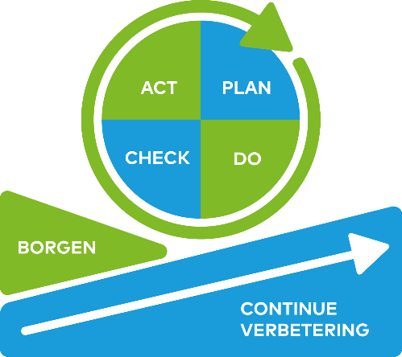 | Stap | Activiteiten
 | Plan | Vergaderingen beleggen.  Beleidsvoornemens bespreken/vaststellen.  Schoolplan, jaarplan, begroting ouderbijdrage en planningen bespreken/vaststellen.
 | Do | Lopende zaken op school bespreken, informeren, adviseren.
 | Check | Instemming op de wettelijke onderdelen.  Bespreking jaarverslag.
 | Act | Werken aan de hand van de gemaakte afspraken.

Betrokkenen:
Directeur, leden medezeggenschapsraad, leden schoolraad
Betrokkene | Verantwoordelijkheden
Directeur | Aanleveren wettelijk verplichte onderdelen.  Adviezen van medezeggenschapsraad wegen en verwerken.
Leden mede-zeggenschapsraad | Advies- en instemmingsrecht wettelijk verplichte onderdelen.  Gesprekspunten inbrengen.
Leden schoolraad | Gesprekspunten inbrengen.  Meedenken over schoolontwikkeling.  Organiseren en uitvoeren van activiteiten.  Ouderbetrokkenheid stimuleren en activeren.

Bijlagen:
SKA3.04 Bijlage Reglement schoolraad en medezeggenschapsraad getekend.pdf

Meer informatie:
Zakboek WMS: https://www.infowms.nl/publicaties/zakboek-medezeggenschap-wms/

